**Hyperion**

**Tesztelési**

**dokumentáció**

**Apiton Alkalmazás**

**Verzió 1.0**

**Készítette:**

**Laczkó Dávid**

**Czipri Gergő Bertalan**

**Kovács Dániel**

**Készült:**

**2024. 12. 2.**

Tartalom

**Tesztelések 1**

**1. Teszt: Interface konfiguráció módosítása 1**

**2. Teszt: Interface konfiguráció módosítása 2**

**3. Teszt: Inteface fel és le kapcsolása: 5**

**4. Teszt: DHCP pool létrehozása. 7**

**5. Teszt: DHCP pool törlése: 8**

**Hiba 9**

**5. Teszt: Blacklist: 9**

**6. Teszt: Blacklist remove: 11**

**7. Teszt: Idő beállítása 13**

**8. Teszt Hostname beállítása: 14**

**Fejlesztések és hibák javítása 17**

**Connection 17**

**DHCP 17**

**Fejlesztés 17**

**Hibajavítás 17**

**Blacklist 17**

**Teljesen új funkciók 17**

# Tesztelések

## 1. Teszt: Interface konfiguráció módosítása

Lépései:

* GUI megnyitása
* R4 g0/1 port ip címének használata
* admin user és admin jelszó használata
* Saját gép Ethernet 3 virtuális adapterének ip címének source ip ként használata.
* Connect gomb megnyomása

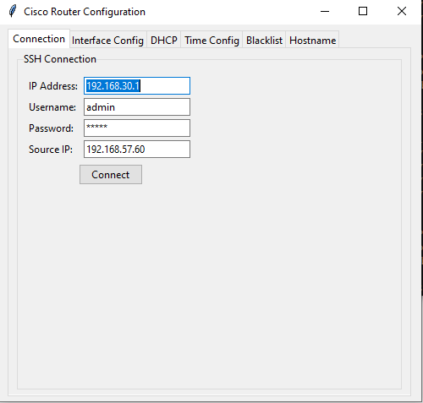

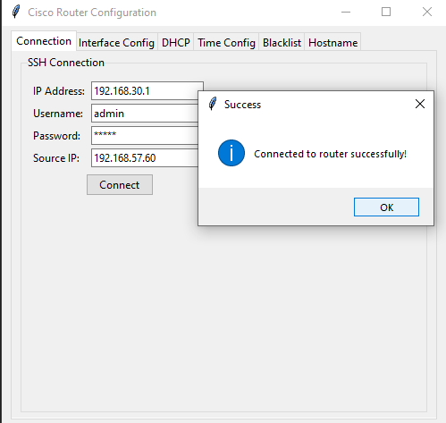

Eredmény: sikeres csatlakozás

## 2. Teszt: Interface konfiguráció módosítása

Lépései:

* R4-en a GUI-ban miután rácsatlakoztunk SSH-val ármegyünk az Interface Config menüpontra
* Kiválasztjuk a lenyíló fülben a megváltoztatandó Interfacet. Ebben az esetben az Fa0/0 lesz.
* Amint láthatjuk, ha korábban állítottunk ip címet a portnak azonnal kitölti.
* Ebben az esetben 192.192.60.10 255.255.255.0-ról változtatjuk meg 192.168.60.15 255.255.255.0-ra

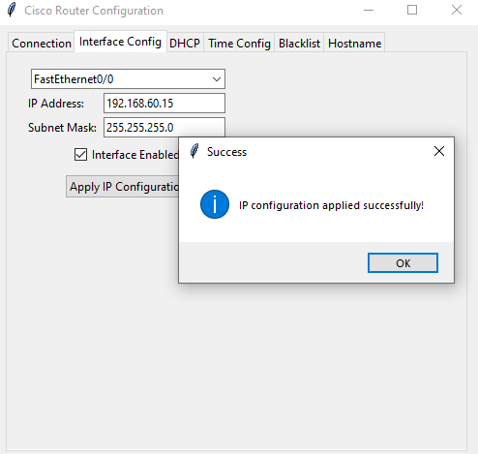Eredeti config: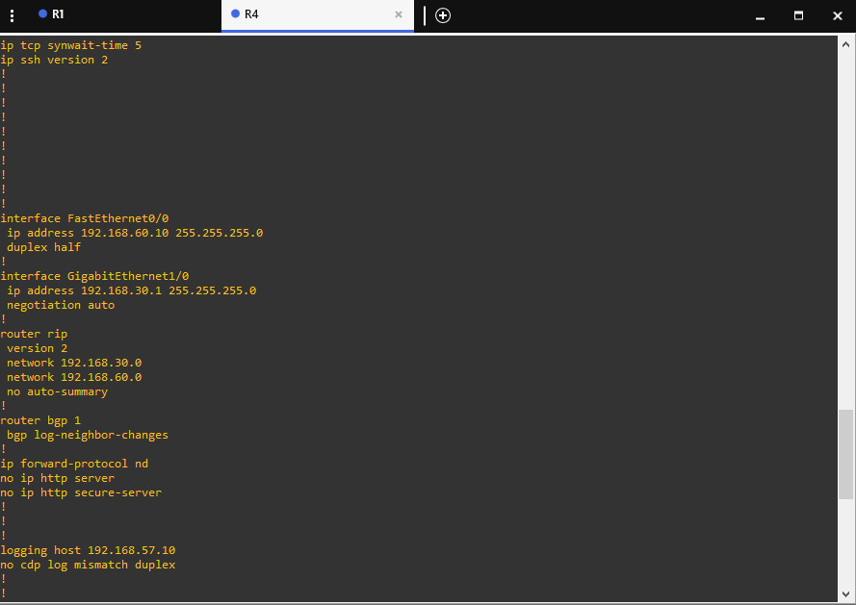

Megváltoztatott config:

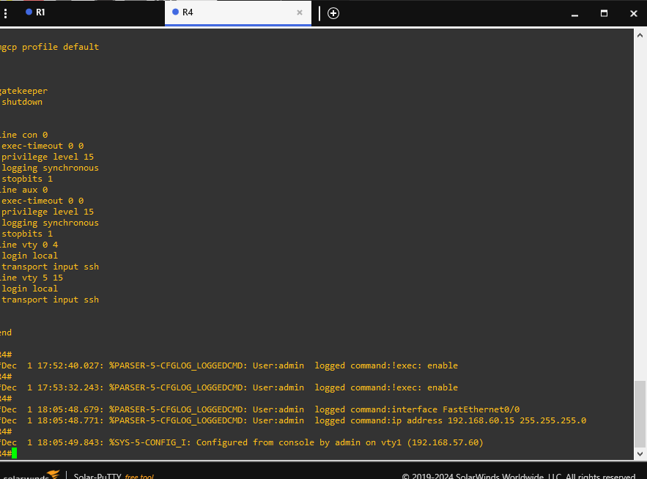

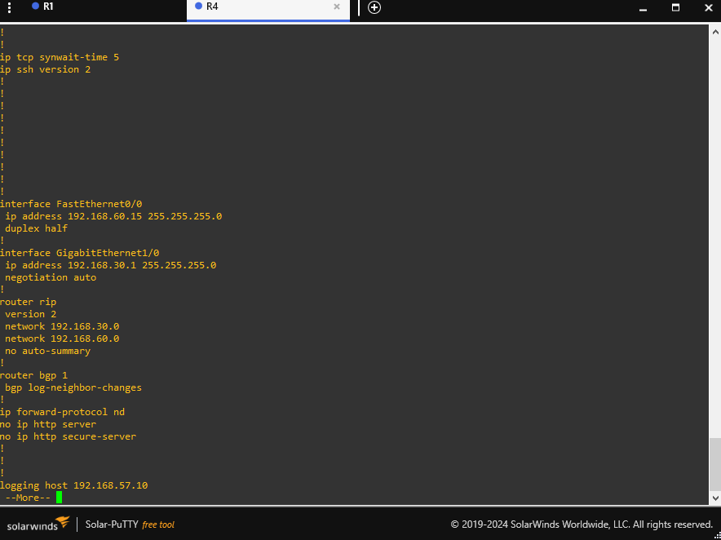

Eredmény: Az R4-es routeren a Fa0/0 porton az íp cím át lett írva 192.168.60.15-re.

## 3. Teszt: Inteface fel és le kapcsolása:

Lépései:

* Interface config menüben kiválasztunk egy tetszőleges portot.
* Kivesszük a pipát az Interface enabled mellől
* Apply configuration
* A port lekapcsol

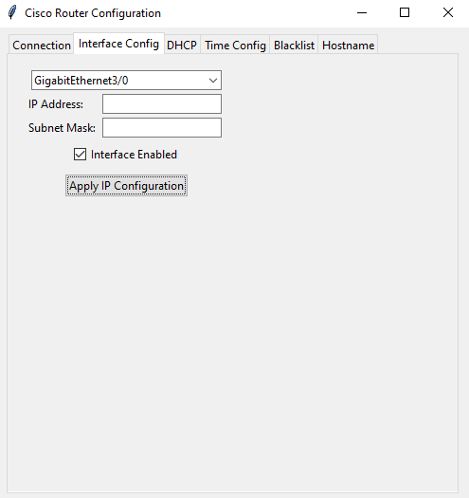

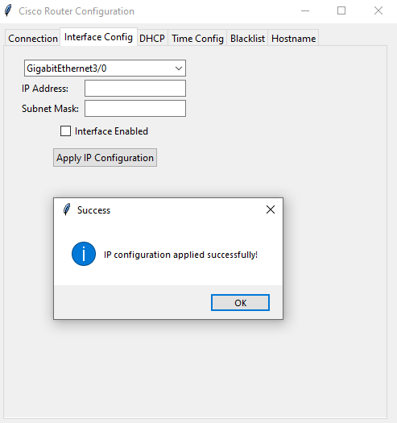

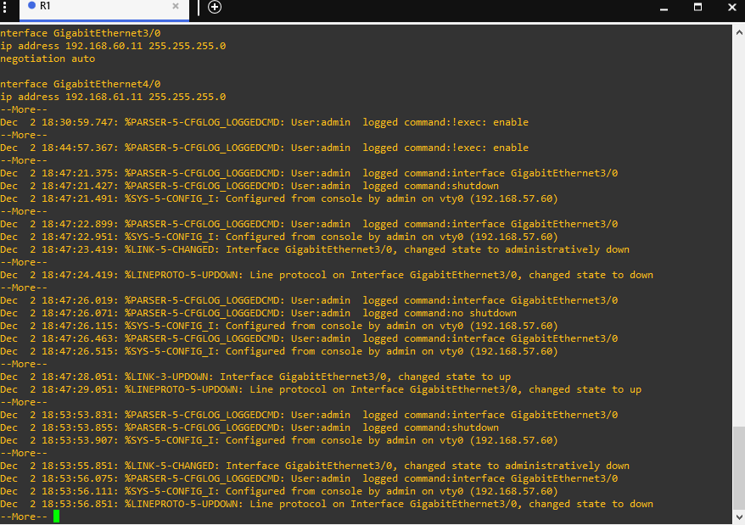

Eredmény: A teszt sikeres

## 4. Teszt: DHCP pool létrehozása.

Lépései:

* Pool Name megadása : Pool
* Hálózati cím és alhálózati mask megadása: 192.168.90.0 255.255.255.0
* Default gatway megadása: 192.168.90.10
* DNS szerver megadása (nem kötelező): 192.168.90.30
* Excluded addressek megadása space elválasztással 192.168.90.30 192.168.90.10
* Create/Update Pool gomb megnyomása

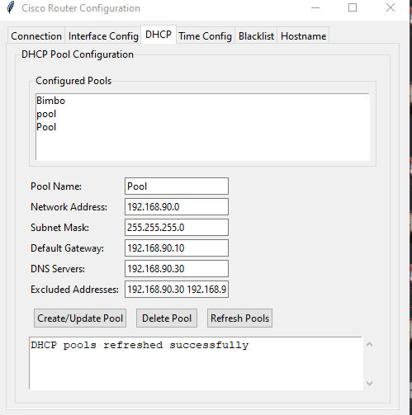

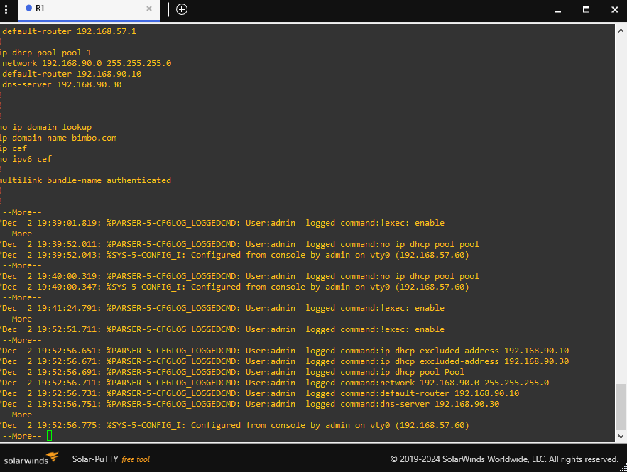

Eredmény: Hozzáadtuk a DHCP-pool-ok közé a „Pool” nevű tartományt.

## 5. Teszt: DHCP pool törlése:

Lépései:

* Pool kiválasztása: Pool
* Delete pool gomb megnyomása

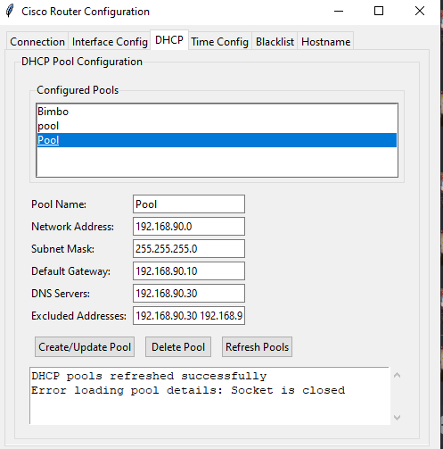

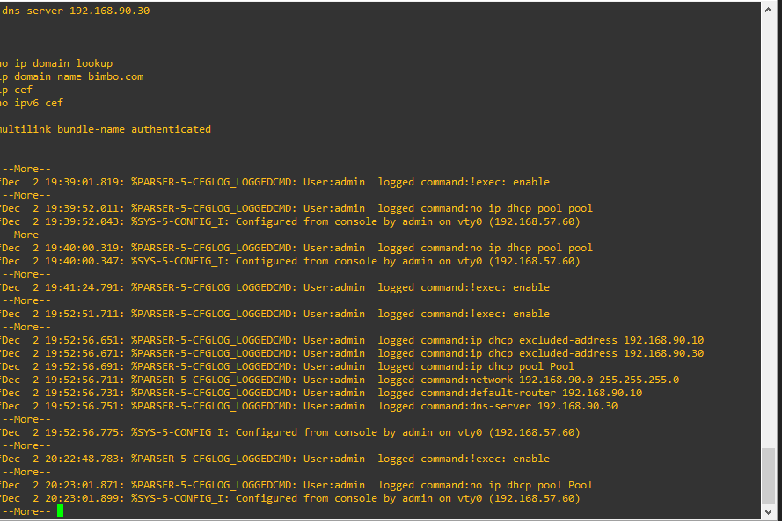

Eredmény: A törlés sikeres

### Hiba

Volt egy olyan eset mivel enged space-el elválasztást a pool nevénél és úgy belehelyezni a router-be. Ez azt eredményezi hogy utána azt a pool-t lehetetlen törölni.

## 5. Teszt: Blacklist:

Lépései:

* Megadom a kitiltandó címet: 192.168.90.50
* Megnyomjuk az ADD to blacklist gombot

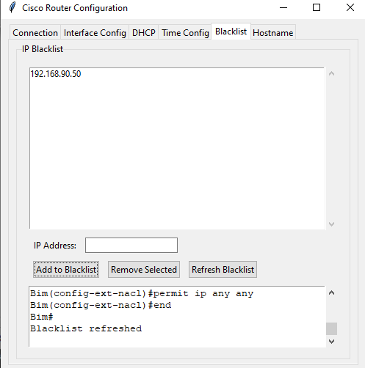

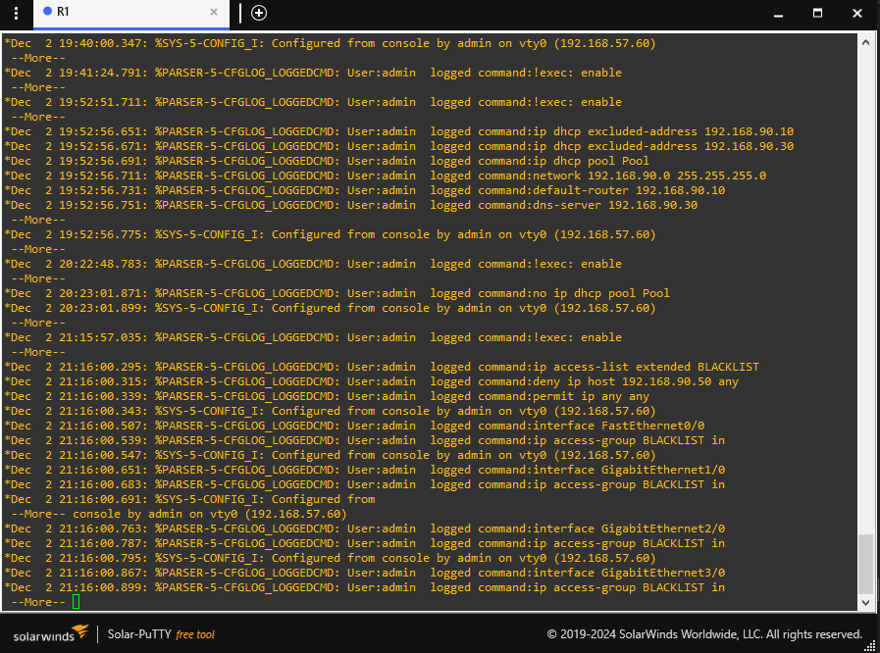Eredmény: Sikeresen letiltottuk a 192.168.90.50 címet

## 6. Teszt: Blacklist remove:

Lépései:

* Kiválasztom a kiszedendő címet: 192.168.90.50
* Megnyomjuk a Remove Selected gombot

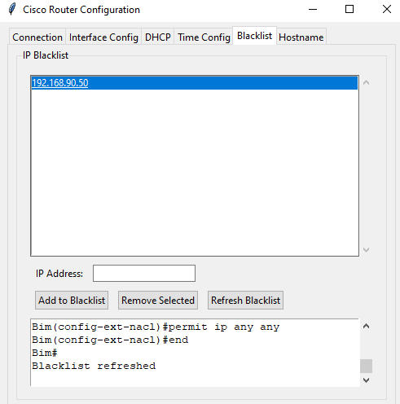

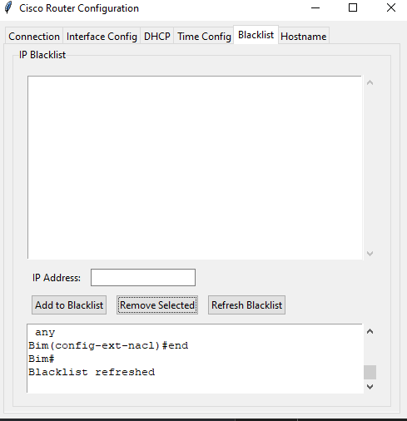

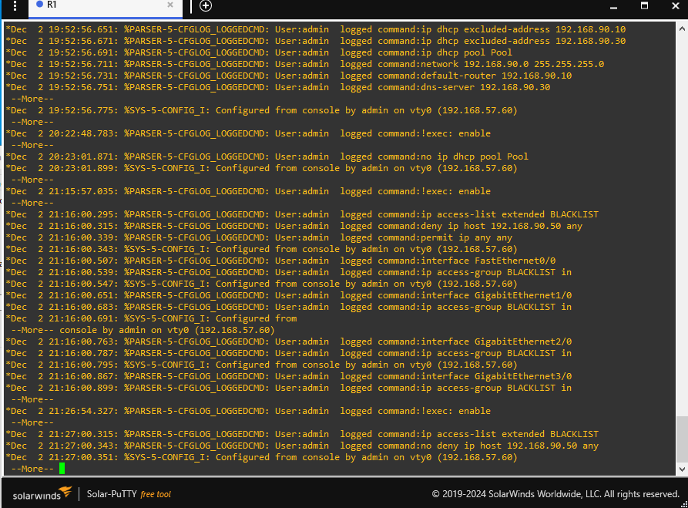

Eredmény: Sikeresen újra engedélyeztük a 192.168.90.50 címet

## 7. Teszt: Idő beállítása

Lépések:

* Manuális mód kiválasztása
* Idő és dátum átírása valami másra: 00:00:00 2025-01-01

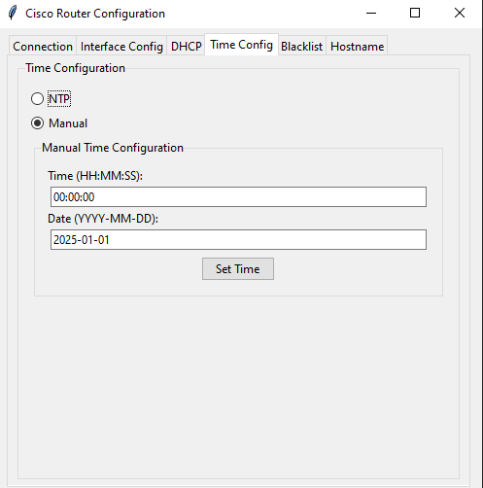

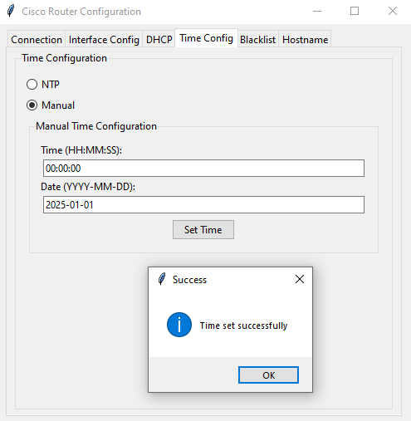

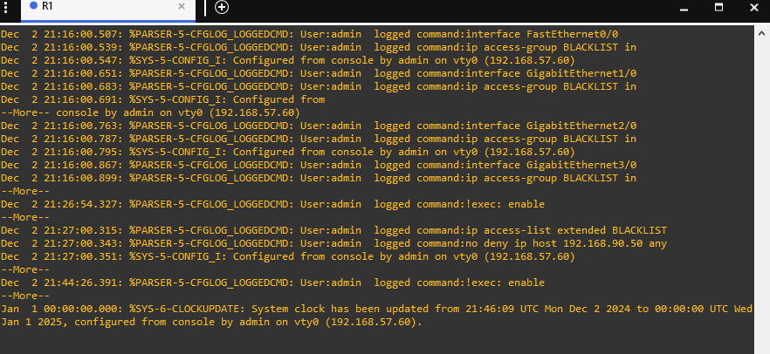

Eredmény: Sikeresen áttállt az idő

## 8. Teszt Hostname beállítása:

Lépései:

* New Hostname kockába megadjuk azt, hogy Bimbo
* Megnyomjuk a Change Hostname gombot

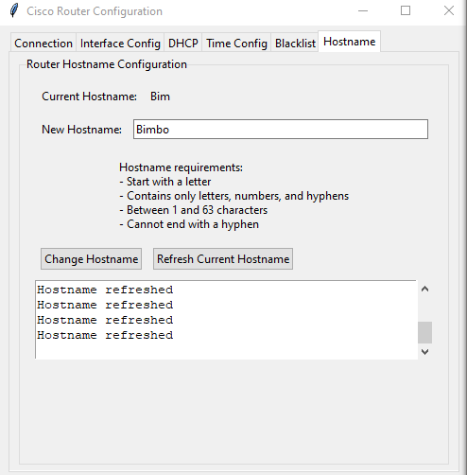

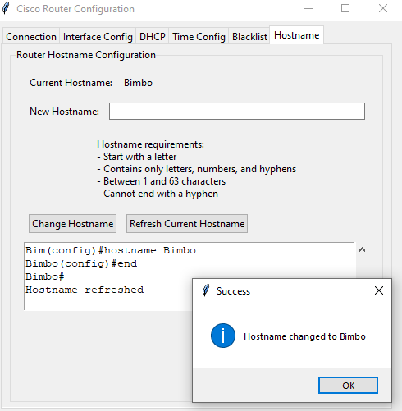

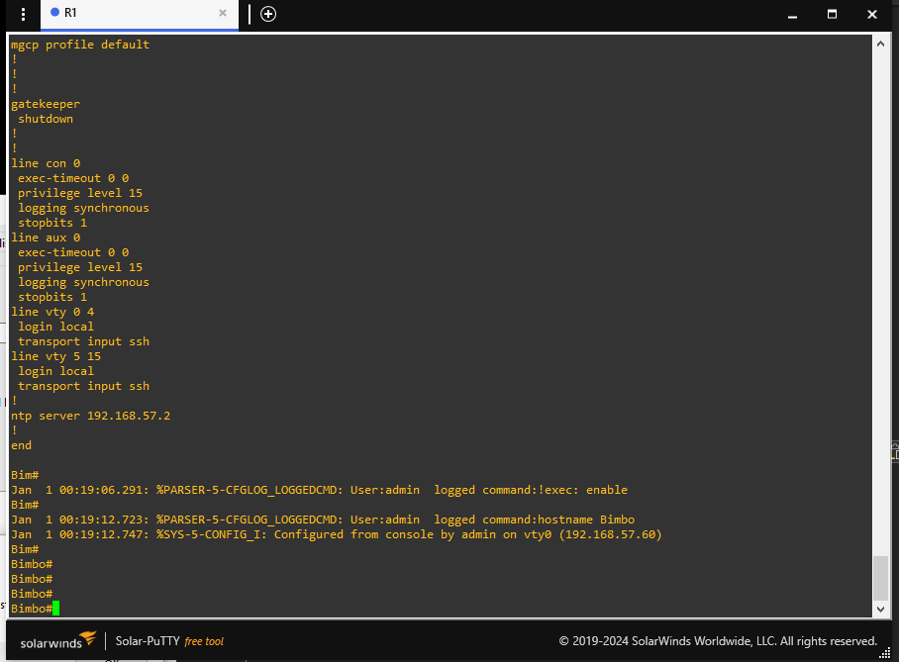

Eredmény: Sikeresen megváltoztattuk a Router nevét.

# Fejlesztések és hibák javítása

## Connection

A Connection oldalhoz hozzá lehetne adni még véleményünk szerint egy „Write” gombot, amivel egyből a running-config ot lementi a startup-config ba.

## DHCP

## Fejlesztés

A DHCP oldalhoz lehessen megadni rangeket, hogy mettől meddig szeretnénk kizárni címeket. Továbbá lehessen megadni a DHCP-nek lease időt.

## Hibajavítás

Megoldást kell találni arra a hibára, ami akkor idéződik elő, ha a névbe egy „space” billentyűt ütünk és utána még írunk valamit, ezzel létrehozva alapesetben létrehozhatatlan nevű poolokat a DHCP-hez

## Blacklist

A Blacklist oldalhoz hozzá szeretnénk adni egy hozzá hasonló Whitelist funkciót, és ki lehetne választani, hogy Blacklistet vagy Whitelistet szeretnénk használni. Továbbá ehhez a funkcióhoz szeretnénk egy ki- és bekapcsológombot létrehozni. Ezeken felül megoldani azt, hogy kilistázza az MAC cím táblázat alapján az összes hozzá csatlakozó eszközt és azok közül lehessen kiválasztani, hogy melyiket akarjuk hozzáadni a black- vagy whitelisthez

## Teljesen új funkciók

Csapatunk új funkciók behozatalán is gondolkozott, ilyenek közé tartozik például: DMZ konfigurálása, Port továbbításos megoldás, Jelszó és Felhasználónév megváltoztatása, valamilyen tűzfal megoldás behozatala.